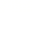宝鸡中学2019届高三年级第三次模拟
理科综合(化学)
可能用到的相对原子质量：0-16 K - 39 Ti-48 I-127
一、选择题：本题共7个小题，每小题6分。在每小题给出的四个选项中，只有一项是符合 题目要求的。
7.化学与社会、生活密切相关。对下列现象或事实的解释正确的是
选项 | 现象或事实 | 解释
A | 医疗上用75%的乙醇做消毒剂 | 乙醇具有易挥发性
B | 用Na₂S除去废水中的Cu²⁺和Hg²⁺ | Na₂S具有强还原性
C | 用浸泡过高锰酸钾溶液的硅藻土保鲜水果 | 高锰酸钾可氧化水果释放的乙烯
D | 用明矶溶液清除铜镜表面的铜锈 | 明矾溶液中Al³⁺产能与铜锈反应

8.国际计量大会第26次会议新修订了阿伏伽德罗常数(N_{a} = 6. 022214076xl0²³mol⁻¹),并于2019年5月20日正式生效。下列说法不正确的是
- 标准状况下11. 2 L的CH₃C1中含有氢原子的数目为1. 5N_{A}
- lmol Na₂O₂固体中含有阴、阳离子的总数目为3.N_{A}
- l00mL lmol・L⁻¹ NH₄C1溶液中含有阳离子的数目大于0.1 N_{A}
- 18gD₂O和H₂O的混合物中含有的中子数为9N_{a}
9。“侯德榜制碱法”首先需制备碳酸氢钠:NaCl(饱和)+NH₃+CO₂+H₂O =NaHCO₃ ↓ +NH₄C1。下列装置能达到实验目的的是
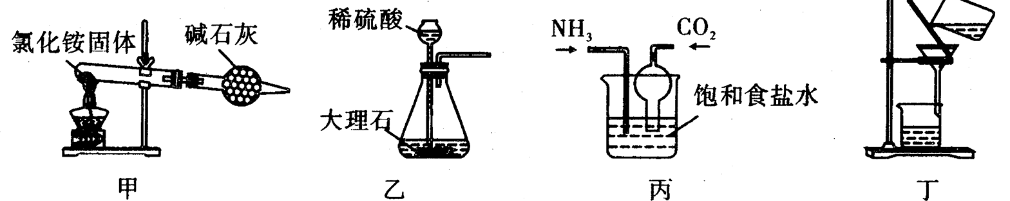
10.某固体混合物中可能含有:Na⁺。、 K⁺ SO₄²⁻ Cl⁻ CO₃²⁻等离子，取两份该固体的溶液进行如下实验:第一份:加入过量的Ba(NO₃)₂溶液产生白色沉淀，分离滤液和沉淀。向白色沉淀中滴入过量盐酸，所得溶液澄清;向滤液中滴加AgNO₃溶液生成不溶于稀HNO₃的 白色沉淀。第二份:取溶液进行焰色反应,火焰呈黄色。下列关于该混合物的组成说法正确的是
A. 一定是K₂CO₃和NaCl B・可能是Na₂CO₃和KC1
C.可能是 Na₂SO₄ 和 Na₂CO₃ D. 一定是 Na₂CO₃ 和 NaCl
11.满足下列条件的同分异构体(不考虑立体异构)的数目判断正确的是
选项 | A | B | C | D
分子式 | c₄h₁₀o |  | C₈H₁₀ | C₄H₈O₂
已知条件 | 与钠生成H₂ | 卤代烷烃 | 芳香烃 | 能水解
同分异构体数目 | 4 | 3 | 3 | 3

12.短周期主族元素W、X、Y、Z的原子序数依次增大，四种元素的族序数之和为20。X原子 的最外层电子数是其电子层数是3倍,Y原子的最外层电子数与其内层电子总数之比为1 ： 5。下列说法不正确的是
A. W在元素周期表中处于第二周期、第VA族
B.化合物YX、YZ₂中化学键类型相同
C.简单离子的半径:Z<Y<X
D.非金属性:Z>W
13.已知：四甲基氢氧化铵[(CH₃)₄NOH ]是强碱，甲胺 (CH₃NH₂・H₂O)为弱碱。常温下，在体积均为20 niL、浓 度均为0.1 mol/L/的四甲基氢氧化铵溶液和甲胺溶液 中，分别滴加浓度为0.1 mol、。 L⁻¹的盐酸，溶液的导电率 与盐酸体积的关系如图所示。下列说法正确的是
A.pH的相对大小
B.在b、c、e三点中，水的电离程度最大的点是e
C.b 点溶液:c(H⁺)+c(CH₃NH₃⁺) = c(OH⁻)
C.C 点溶液:c(Cl⁻)>c(CH₃NH₃⁺) >c(H⁺) >c(OH)
26.(14分)某厂废酸主要含硫酸.Fe³⁺ Fe²⁺ TiO²⁺ Al³⁺ 利用该废液制备过二硫酸铵
[( NH₄) ₂S₂O₈]和TiO₂的一种工艺流程如下:
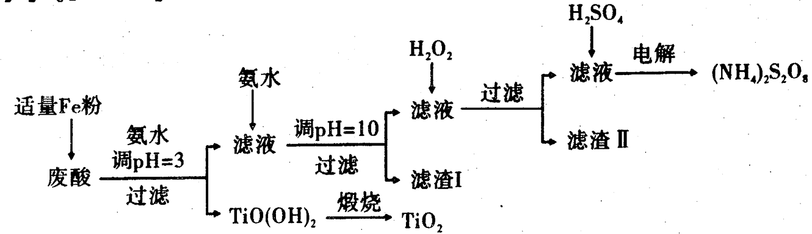
已知：i・TiOSO₄在热水中易水解生成H₂TiO_{3,}相关离子形成氢氧化物沉淀的pH范围如 下表:
金属离子 | TiO²⁺ | Fe³⁺ | Fe²⁺ | Al³⁺
开始沉淀的pH | 1.2 | 1.9 | 7.0 | 3.2
沉淀完全的pH | 2.8 | 3.1 | 9.4 | 4.7
ii. pH>7 时,Fe²⁺部夯生成 Fe( Ⅱ)氨络离Fe(NH₃)₂]²⁺_{o}
请回答下列问题:
(1)加入适量Fe的作用是 .
(2)生成TiO(OH)₂的化学方程式为 。
(3)滤渣I、滤渣II均含有的物质的化学式为 .
(4)加入H₂0₂的目的是除掉Fe( Ⅱ)氨络离子[Fe(NH₃)₂]²⁺,此过程中氧化剂与还原剂
的物质的量之比理论上等于 (填数值)。
(5)常温下，含硫薇粒主要存在形式与pH的关系如下图所示。
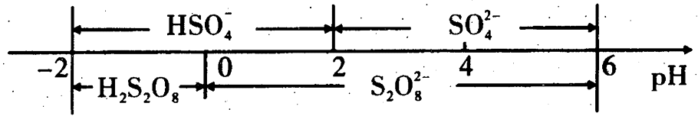
用Pt电极电解饱和NH₄HSO₄溶液制备过二硫酸钱时，为满足在阳极放电的离子主要为 HSO₄⁻，应调节阳极区溶液的pH范围在 之间,其电极反应式为 。
(6)科研人员常用硫酸铁铵[NH₄Fe(SO₄)₂]滴定法测定TiO₂的纯度，其步骤为： 用足量酸溶解wg 二氧化钛样品，用铝粉做还原剂，过滤、洗涤，将滤液定容为100 mL,取 25.00 mL,以NH₄SCN作指示剂，用标准硫酸铁铵溶液滴定至终点，反应原理为: Ti³⁺+Fe³⁺=Ti⁴⁺+Fe^{2+。}
①判断滴定终点的方法： 。
②滴定终点时消耗c mol。 L⁻¹ NH₄Fe(SO₄)₂溶液VmL,则TiO₂纯度为 (写
岀相关字母表示的代数式)。
27. (15分)中科院一项最新成果实现了甲烷高效生产乙烯，甲烷在催化作用下脱氢,在气相 中经自由基偶联反应生成乙烯，其反应如下：2CH₄(g) 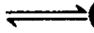C₂H₄(g) +2H₂(g) AH>0
化学键 | H—H | C—H | C = C | C—C
E(kJ / mol) | a | b | c | d
(1)已知相关化学键的键能如上表，甲烷制备乙烯反应的AH= (用含a.b.c.d的代数式表示)。
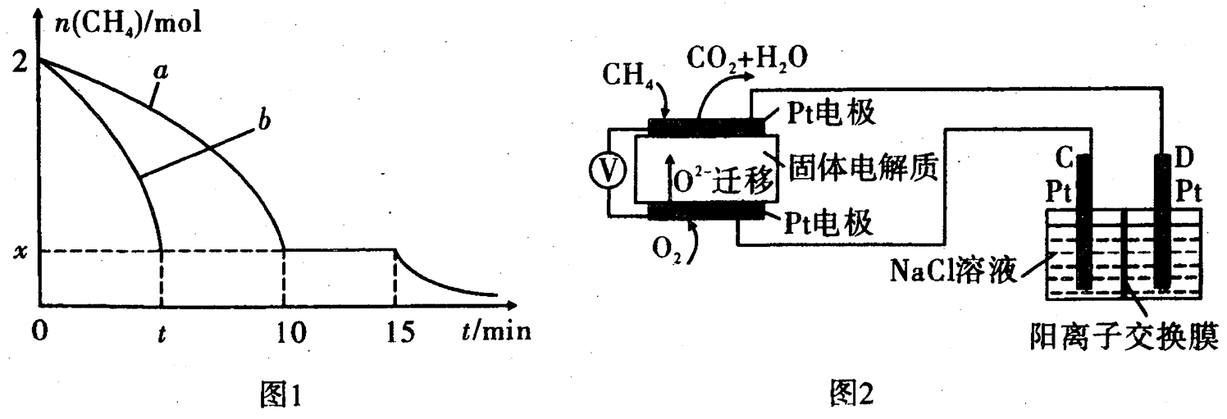
(1)T₁温度时，向1 L的恒容反应器中充入2 molCH₄ ,仅发生上述反应，反应过程中 0~15 min CH₄的物质的量随时间变化如图1,测得10-15 min时H₂的浓度为1.6 mol・
①0~ 10 min内CH₄表示的反应速率为____mol/(L・min) _{o}
②若图1中曲线a、曲线b分别表示在温度T₁时，使用质量相同但表面积不同的催化剂 时，达到平衡过程中n (CH₄的变化曲线，其中表示催化剂表面积较大的曲线是 (填"a"或 “b”)。
③15 min时,若改变外界反应条件,导致n( CH₄)发生图中所示变化，则改变的条件可能
是 (任答一条即可)。
(3)实验测得 其中K_{正}、K_{逆}为速率常数仅与温度有关，T₁温度时k_{正}与K_{逆}的比值为 (填数值)。若将温度由T₁升高到T₂,则反应速率增大的倍数V_{正} V逆(选填“〉”、“=”或)；判断的理由是 (4)科研人员设计了甲烷燃料电池并用于电解。如图2所示，电解质是掺杂了 Y₂O₃与 ZrO₂的固体，可在高温下传导O²⁻
①C极的Pt为 极(选填“阳”或“阴” )。
②该电池工作时负极反应方程式为 。
③用该电池电解饱和食盐水，一段时间后收集到标况下气体总体积为112 mL,则阴极区所得溶液在25 ⁰C时pH= (假设电解前后NaCl溶液的体积均为500 mL)。
28. (14分)葡萄糖酸亚铁［(C₆H_{n}O₇)2Fe］是医疗上常用的补铁剂，易溶于水,几乎不溶于乙 醇。某实验小组同学拟用下图装置先制备FeCO₃,再用FeCO₃与葡萄糖酸反应进一步制得葡萄糖酸亚铁。
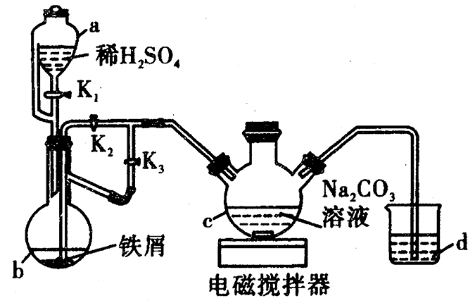
请回答下列问题：
(1) 与普通漏斗比较,a漏斗的优点是
(2)按上图连接好装置，检査气密性后加入药品，打开K₁和K₃,关闭K₂ .
①b中的实验现象
②一段时间后，关闭 ，打开(选填K₁ ,K₂或K₃)。观察到b中的溶液会流入c中，同时c中析出FeCO₃沉淀。
③b中产生的气体的作用是 .
(3)将c中制得的碳酸亚铁在空气中过滤时间较长时，表面会变为红褐色，用化学方程式说明其原因.
(4)将葡萄糖酸与碳酸亚铁混合，须将溶液的pH调节至5.8,其原因是 .
向上述溶液中加入乙醇即可析出产品，加入乙醇的目的是 。
(5)有同学提出用NaHCO₃溶液代替Na₂CO₃溶液制得的碳酸亚铁纯度更高，其可能的
原因是 .
35.【化学一选修3：物质结构与性质】(15分)
核安全与放射性污染防治已引起广泛关注。在爆炸的核电站周围含有放射性物质
碘-131和钙-137。碘-131 —旦被人体吸入，可能会引发甲状腺肿大等疾病。
(1)与钠同主族的前四周期(包括第四周期)的三种元素X、Y、Z的第一电离能如下表：
元素代号 | X | Y | Z
第一电离能/(kJ.mol「) | 520 | 496 | 419
基态Z原子倒数第二层电子的排布式为 。X、Y、Z三种元素形成的单质熔点由高到低的顺序为 (用元素符号表示)，其原因为 .
(2)F与I同主族,BeF₂分子中心原子的杂化类型为,BeF₂分子是 分子(选填“极性”或“非极性”)。
(3)已知高碘酸有两种形式,化学式分别为H₅IO₆ 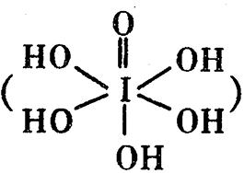和HIO₄ ,二者酸性强弱

顺序为:H₅IO₆ HIO₄（选填">"或"<"“=”)。从电子云的重叠方式的角度分
析,H₅IO₆分子中的化学键有 (写出两种).
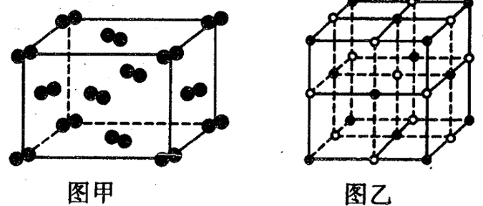(4)¹³¹I₂晶体的晶胞结构如图甲所示，该晶胞中平均含有个¹³¹I原子，晶体中碘
分子的排列有 种不同的方向。
(5)KI的晶胞结构如图乙所示，每个K＋周围紧邻的K＋个数为 个。KI晶体的密度为ρ g.cm⁻³ ,K和I的原子半径分别为r_{k}cm和r_{I} cm,阿伏加德罗常数的值为N_{A},则 KI晶胞中的箜间利用率为 . ［空间利用率=(球体积/晶胞体积)x₁₀₀%,用相关字母的代数式表示即可］
36.【化学一选修5：有机化学基础】(15分)
PET是一种制作饮料瓶的塑料。以有机物A(分子式为C₉H₉O₂Br)合成PET及F的转 化关系如下图。其中D为对乙基苯甲酸,可用作液晶原料及中间体。A、C、D、E均能NaHCO₃溶液反应。
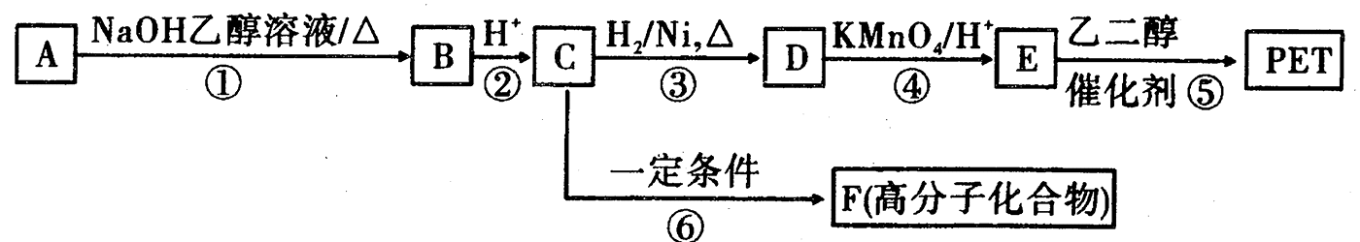
已知：I.A分子的核磁共振氢谱上有五个峰,其面积之比为1 ： 2 ： 2 ： 2 ： 2
II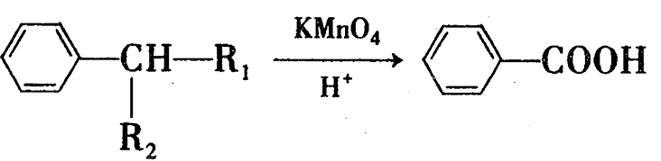(R₁、R₂代表烃基或氢原子)
请回答下列问题^
(1) 化合物D的分子式为 ，反应①的反应类型是反应 。
(2)高分子化合物F的结构简式为 .
(3) 反应⑤的化学方程式为 。
(4)利用反应①后的溶液，设计实验证明A分子中含有的卤素原子为溴原子的实验步骤
和现象为
(5)写出符合下列条件D的同分异构体的结构简式 .
a.能发生银镜反应 b.能与FeCl₃.溶液发生显色反应 c.苯环上的一氯代物只有一种
(6)写出以乙烯为起始原料制备六元环酯(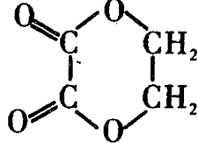 )的合成路线(其他试剂任选)

2019年宝鸡市高考模拟检测（三）
化学参考答案
第Ⅰ部分（选择题）
7.C 8.D 9.D 10.B 11.A 12.C 13.D

第Ⅱ卷（非选择题）
26.（14分）
（1）将Fe³⁺还原为Fe²⁺，避免Fe³⁺和TiO²⁺同时沉淀（1分）
（2）TiOSO₄+2NH₃•H₂O = TiO(OH)₂↓+ (NH₄)₂SO₄（2分）
（3）Fe(OH)₃（1分）
（4） 1 : 2（2分）
（5） 0～2（2分） 2HSO₄⁻ -2e⁻ = S₂O₈² ⁻ + 2H⁺ （2分）
（6）①当滴入最后一滴硫酸铁铵溶液时，溶液变为血红色且30s内不恢复原色（2分）
②（2分）
27.（15分）
（1）+ (4b-c-2a) kJ•moL⁻¹（2分）
（2） ①0.16（2分） ②b（1分） ③升高温度或减小压强（1分）
（3）12.8（2分） ＞（1分） 温度升高，k_{正}增大的倍数大于k_{逆}（1分）
（4）①阳（1分）
②CH₄－8e－+4O^{2－}=CO₂+2H₂O（2分）
③12（2分）
28.（14分）
（1）平衡气压，利于稀H₂SO₄顺利流下（1分）
（2） ①铁屑溶解，溶液变为绿色，有大量气泡产生（2分）
②K₃，K₂（各1分）
③排出装置内的空气，防止生成的FeCO₃被氧化（2分）
（3）4FeCO₃+O₂+6H₂O=4Fe(OH)₃+4CO₂（2分）
（4）防止Fe²⁺的水解（1分） 降低溶剂的极性，使晶体的溶解度减小更易析出（2分）
（5）溶液的pH降低，减少氢氧化亚铁杂质的生成（2分）
35.【化学——选修3：物质结构与性质】（15分）
（1）3s²3p⁶（1分） Li＞Na＞K（1分） 锂、钠、钾为金属晶体，它们的价电子数相等，金属离子所带的电荷数相同，离子半径依次增大，金属键依次减弱，故熔点依次降低（2分）
（2）sp（1分） 非极性（1分）
（3）＜（1分） δ、π（各1分，共2分）
（4）8（1分） 2（1分）
（5）12（2分） $\frac{2π（\left(r_{k^{3}}+r_{I^{3}}\right){ρN}_{A}}{\text{249}}$×100% [或×100%]（2分）
36．[化学——选修5：有机化学基础]（15分）
（1）C₉H₁₀O₂（2分） 消去（1分）
（2）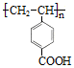（2分）
（3）（2分）
（4）取反应①后的混合液少许，向其中加入稀HNO₃至酸性，滴加AgNO₃溶液，若生成浅黄色沉淀，则A中含溴原子（2分）
（5）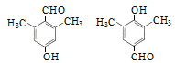（写对1个给2分，共3分）
（6）（3分，由乙二醇一步氧化生成乙二酸不扣分，其它合理答案酌情给分）
